南エバートシ

# 国旗

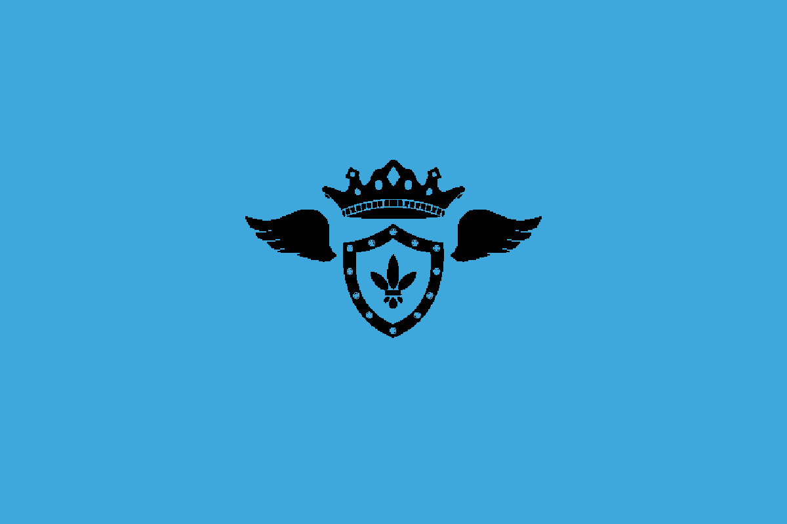

# 情報

|  |  |
| --- | --- |
| 国名(火付漢字名) | 南恵馬年 |
| 国家体制 | 王国 |
| 首都 | イリウサウ |
| 言語 | シラタオ語 |
| 国家元首 | ハメス・ロドリゲス |
| 通貨 | トリス |
| 人口 | 135万人 |
| 国歌 | 帝国の支配者 |
| GDP | 563億$ |
| 総兵力 | 6,500人 |
| 宗教 | ローレライ教 |

昔、オズートシンの領域だったが、リコチン帝国の侵攻に遭い分断。リコチンの侵攻がなかった部分だけが独立国家になった。

# 人種割合